**סקר**

כעת אתם מתבקשים לענות על סקר קטן.

1. ****האם הנושא הזה עניין אתכם?

* לא
* לא ממש
* כן

1. האם המידע היה מובן וברור?

* לא
* לא ממש
* כן

1. האם העיצוב היה יפה?

* לא
* נחמד
* כן,מאוד

1. האם נהניתם מהאתר?

* לא
* כן
* מאוד

**דרגו את האתר שלנו:**

**5 4 3 2 1**

**טריוויה**

ועכשיו נעבור לשאלות טריוויה:

1. ריק הוא אבא של....
2. 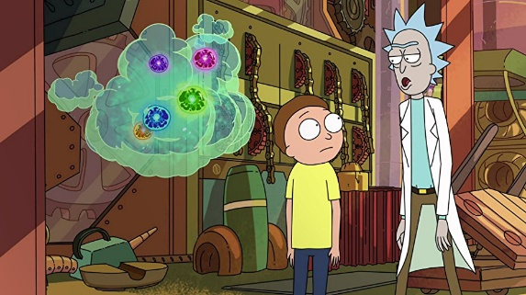ג'רי
3. בת'
4. מורטי
5. סאמר
6. מה מטרת המשחק pocket mortys""?
7. להרוג כמה שיותר מורטים
8. לזכות בכמה שיותר גביעים
9. לאסוף את כל המורטים
10. להביס את ריק

3)באיזה צבע השיער של ריק?

1. שחור
2. חום
3. כחול-אפור
4. בז'
5. במה עובדת בת'?
6. בעירייה
7. מנתחת סוסים
8. רואת חשבון
9. רופאת ילדים
10. במה מתאפיין ג'רי?
11. חוסר ביטחון עצמי
12. שחצנות
13. שמחה
14. דיכאון ועצב
15. בן כמה מורטי?
16. 18
17. 10
18. 16
19. 14

**הירשמו לאתר המעריצים של ריק מורטי**

הירשמו עוד היום לאתר המעריצים של ריק ומורטי על מנת לקבל עדכונים חמים בנוגע לסדרה!!!

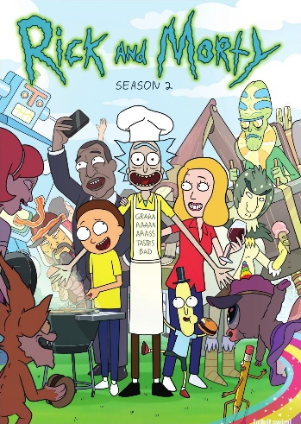

שם משתמש: EYALNF007

סיסמה: **********

מין:

* זכר
* נקבה
* אחר

תאריך לידה יום חודש שנה

2 2 2004

* שלח
* 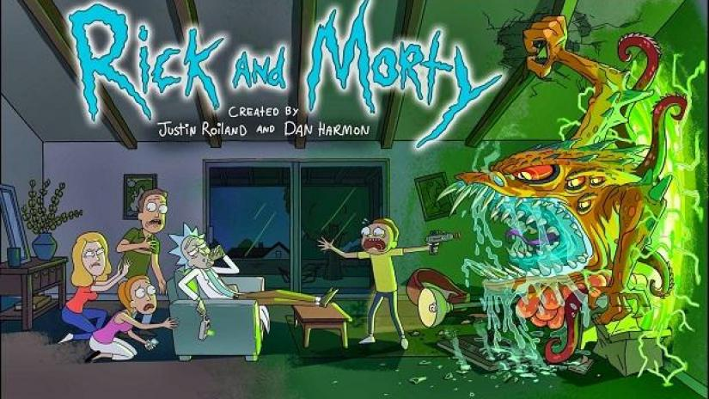נקה הכל

הערות:area text